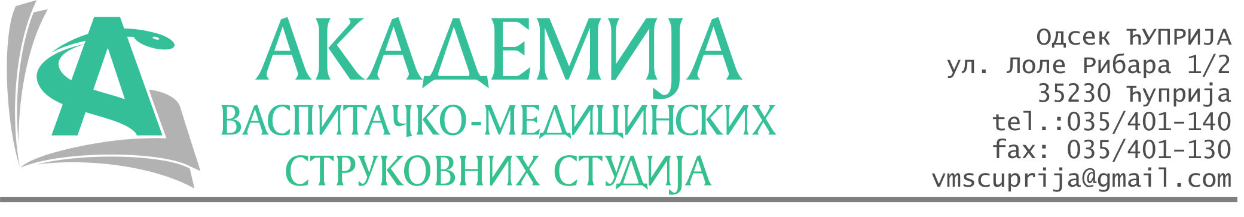
РЕПУБЛИКА СРБИЈА
Академија васпитачко-медицинских струковних студија
Број:01-115/2023-13
Датум: 01.03.2023. год.
Крушевац

На основу члана 27. Закона о јавним набавкама („Службени гласник РС“, број 91/2019), чланова 93. до 96. Правилника о набавкама Академије васпитачко-медицинских струковних студија и Одлуке о спровођењу поступка набавке дел.бр.01-114/2023-10 од 01.03.2023. године, Академија васпитачко-медицинских струковних студија (даље: Наручилац) упућује:

Позив за подношење понуда за набавку на коју се Закон не примењује
бр.13-2.1.10/23: Опрема за ППЗ

Подаци о наручиоцу:
Академија васпитачко-медицинских струковних студија.
Адреса: Балканска 18, 37000 Крушевац.
ПИБ: 111540278.
МБ: 17922076.
Шифра делатности: 8542 -високо образовање.
Особа за контакт: Никола Миљковић, руководилац послова набавки.
е-mail: nikola.miljkovic.vms@gmail.com

Предмет набавке: Опрема за ППЗ.
Рок за достављање понуда | 17.03.2023. године до 12:00 часова
Начин достављања понуда | на e-mail:nikola.miljkovic.vms@gmail.com
Обавезни елементи понуде | Према обрасцу понуде
Критеријум за избор најповољније понуде | Најниже понуђена цена

Наручилац ће одлуку о избору најповољније понуде донети у року од 3 дана од истека рока за достављање понуда.

Наручилац задржава право да:
- изабере једног од понуђача у зависности од повољности понуде,
- одустане од вршења избора ако установи да ниједна понуда не одговара захтевима Наручиоца.

Руководилац послова јавних набавки
Никола Миљковић, дипл.правник

ОБРАЗАЦ ПОНУДЕ ЗА НАБАВКУ
бр.13-2.1.10/23: Опрема за ППЗ
Назив понуђача
Седиште
Улица и број
Матични број
ПИБ
Текући рачун и назив банке
Одговорно лице

СПЕЦИФИКАЦИЈА
р.бр. | Артикал | Количина | Јединична цена без ПДВ-а | Укупна цена  без ПДВ-а
 | Апарат за гашење пожара S6 | 9
 | Паник лампа | 3
 | Трошкови доставе на адресу наручиоца: Булевар војске бб, 35230 Ћуприја | Паушал

Збирна понуђена цена без ПДВ-а: ________________ динара.

Збирна понуђена цена са ПДВ-ом: ________________ динара.

Рок важења понуде: 30 дана од пријема понуде.

Начин плаћања: 100% аванс.

У__________________ Потпис овлашћеног лица
М.П.
Дана ______________2023.год

